ГОРОДСКАЯ ДУМА
ПЕТРОПАВЛОВСК-КАМЧАТСКОГО ГОРОДСКОГО ОКРУГА

РЕШЕНИЕ

от 25.12.2013 № 350-р
12-я сессия
г.Петропавловск-Камчатский

О принятии решения о гимне Петропавловск-Камчатского городского округа

Рассмотрев проект решения о гимне Петропавловск-Камчатского городского округа, внесенный Главой Петропавловск-Камчатского городского округа Слыщенко К.Г., выбранный как лучший проект по результатам творческого конкурса на создание проекта официального символа Петропавловск-Камчатского городского округа – гимна Петропавловск-Камчатского городского округа, в соответствии со статьей 3 Устава Петропавловск-Камчатского городского округа, Городская Дума Петропавловск-Камчатского городского округа

РЕШИЛА:

1. Принять Решение о гимне Петропавловск-Камчатского городского округа.
2. Направить принятое Решение Главе Петропавловск-Камчатского городского округа для подписания и обнародования.

Глава Петропавловск-Камчатского городского округа, исполняющий полномочия председателя Городской Думы |  | К.Г. Слыщенко

ГОРОДСКАЯ ДУМА
ПЕТРОПАВЛОВСК-КАМЧАТСКОГО ГОРОДСКОГО ОКРУГА

РЕШЕНИЕ

от 27.12.2013 № 159-нд

О гимне Петропавловск-Камчатского городского округа

Принято Городской Думой Петропавловск-Камчатского городского округа
(решение от 25.12.2013 № 350-р)

1. Утвердить музыкальную редакцию и текст гимна Петропавловска-Камчатского городского округа (далее – гимн городского округа) согласно приложениям 1 и 2 к настоящему Решению.
Гимн городского округа является официальным символом Петропавловск-Камчатского городского округа.
2. Настоящее Решение вступает в силу после дня его официального опубликования.

Глава  Петропавловск-Камчатского городского округа |  | К.Г. Слыщенко

Приложение 1
к Решению Городской Думы
Петропавловск-Камчатского
городского округа
от 27.12.2013 № 159-нд
«О гимне Петропавловск-
Камчатского городского округа»

Музыкальная редакция гимна Петропавловск-Камчатского городского округа
(музыка Д.В. Кравченко)

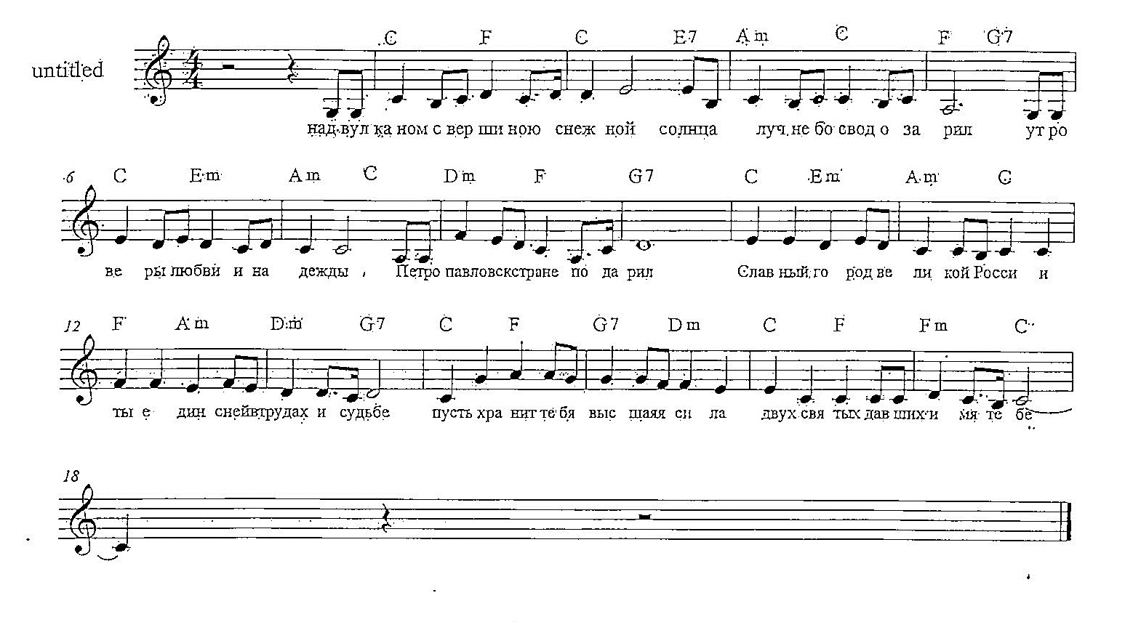

Приложение 2
к Решению Городской Думы
Петропавловск-Камчатского
городского округа
от 27.12.2013 № 159-нд
«О гимне Петропавловск-
Камчатского городского округа»

Текст гимна Петропавловск-Камчатского городского округа

(слова П.П. Затворницкого)

Над вулканом с вершиною снежной,
Солнца луч небосвод озарил.
Утро веры, любви и надежды,
Петропавловск стране подарил.

Припев:
Славный город великой России!
Ты един с ней в трудах и судьбе.
Пусть хранит тебя высшая сила,
Двух святых, давших имя тебе!

Где волна, разбиваясь о берег,
Прячет бухту меж сопок и скал.
Провидением посланный Беринг,
В гавань путь кораблям отыскал.

Припев:
Славный город великой России!
Ты един с ней в трудах и судьбе.
Пусть хранит тебя высшая сила,
Двух святых, давших имя тебе!

Получил ты великое право –
Край родной защищать от врага.
Имя «Города воинской славы»,
Сохранят поколенья в веках!

Припев:
Славный город великой России!
Ты един с ней в трудах и судьбе.
Пусть хранит тебя высшая сила,
Двух святых, давших имя тебе!

Пусть хранит тебя высшая сила,
Двух святых, давших имя тебе!

